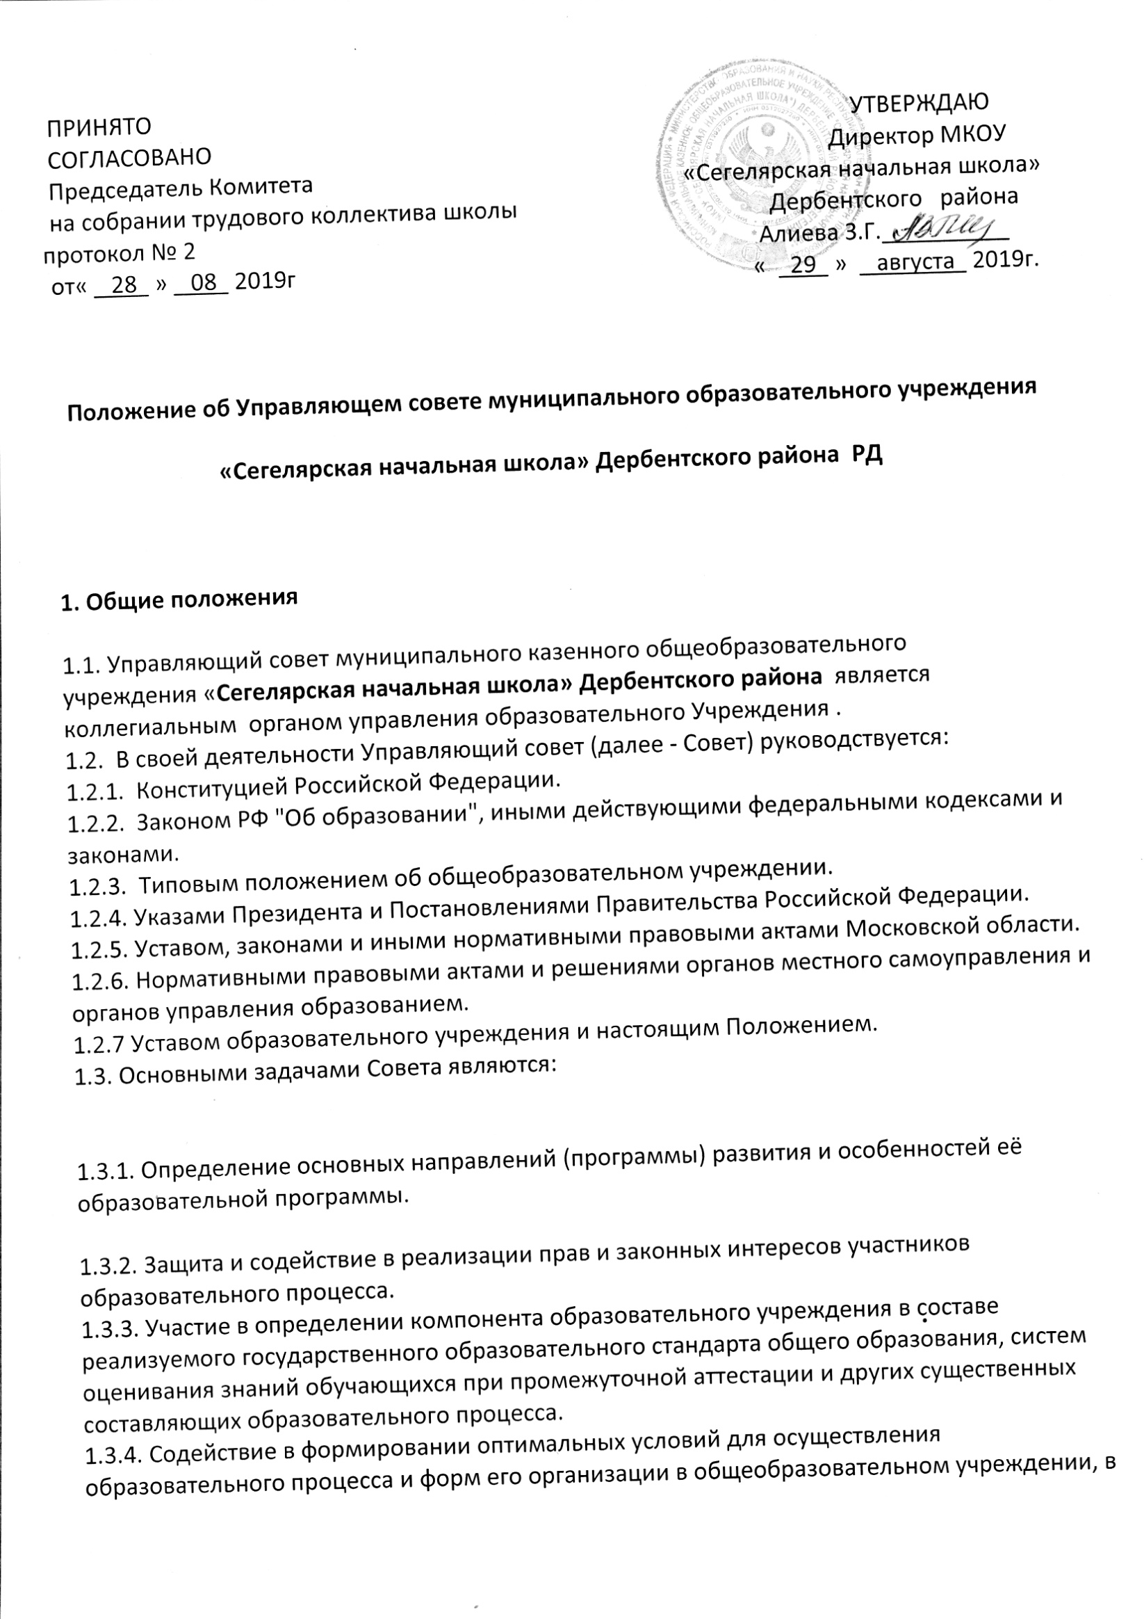

повышении качества образования.   
1.3.5. Содействие в повышении эффективности финансово-хозяйственной деятельности школы, в рациональном использовании выделяемых школе бюджетных средств.   
1.3.6.Контроль за здоровыми и безопасными условиями обучения, воспитания и труда в общеобразовательном учреждении.   
  
  
**2. Компетенция Управляющего совета**  
  
Для осуществления своих задач Управляющий совет:   
2.1. Принимает Устав образовательного учреждения, изменения и дополнения к нему с последующим представлением учредителю для утверждения и регистрации.   
2.2. Согласовывает школьный компонент государственного образовательного стандарта общего образования, профили обучения.   
2.3. Утверждает программу развития образовательного учреждения.   
2.4.Согласовывает выбор учебников из числа рекомендованных (допущенных) Министерством образования и науки РФ.   
2.5Устанавливает режим занятий обучающихся, время начала и окончания занятий; в том числе продолжительность учебной недели (пятидневная или шестидневная); принимает решение о введении (отмене) единой в период занятий формы одежды для обучающихся.  
2.6.Рассматривает жалобы и заявления обучающихся, родителей (законных представителей) на действия (бездействие) педагогических, административных, технических работников ОУ, осуществляет защиту прав участников образовательного процесса.   
2.7.Содействует привлечению внебюджетных средств для обеспечения деятельности и развития школы, определяет направления и порядок их расходования.   
2.8.Принимает по представлению руководителя ОУ бюджетную заявку, смету расходов бюджетного финансирования.   
2.9.Заслушивает отчет руководителя ОУ по итогам учебного и финансового года.   
  
2.10.Осуществляет контроль соблюдения здоровых и безопасных условий обучения и воспитания в ОУ.  
2.11.Ходатайствует, при наличии оснований, перед руководителем ОУ о расторжении трудового договора с педагогическими работниками и работниками из числа административного, технического состава.   
2.12.Представляет учредителю и общественности ежегодные отчеты ОУ по итогам учебного года и финансового.   
2.13.Принимает изменения и дополнения в настоящее Положение.   
  
  
**3. Состав и формирование Управляющего совета**  
  
3.1.Совет создается в Составе не менее 11 и не более 15 членов с использованием процедур выборов, назначения и кооптации.   
3.2.Члены Совета из числа родителей (законных представителей) обучающихся всех ступеней общего образования избираются общим собранием родителей ( законных представителей) обучающихся всех классов по принципу «одна семья (полная или неполная) – 1 голос», независимо от количества детей данной семьи, обучающихся в ОУ.   
  
Работники общеобразовательного учреждения, дети которых обучаются в данном образовательном учреждении, не могут быть избраны в члены Совета в качестве представителей родителей (законных представителей) обучающихся.   
  
Общее количество членов Совета, избираемых от родителей (законных представителей), не может быть меньше одной трети и больше половины общего числа членов Совета.   
  
3.3. В состав Совета входят по одному представителю от родителей .Члены Совета из числа обучающихся избираются на общем собрании родителей.   
  
3.4. Члены Совета из числа работников образовательного учреждения избираются общим собранием работников школы.   
  
Количество членов Совета из числа работников ОУ не может превышать одной четверти общего числа членов Совета. При этом не менее 2/3 из них должны являться педагогическими работниками данного учреждения  
  
3.5.Члены Совета избираются сроком на 3 года, за исключением членов Совета из числа обучающихся, которые избираются сроком на год. Процедура выборов для каждой категории членов Совета осуществляется в соответствии с Положением о порядке выборов членов управляющего Совета школы.  
  
3.6.В состав Совета по должности входит руководитель ОУ.   
3.7.В состав Совета входит один представитель учредителя образовательного учреждения, делегированный учредителем.   
3.8. Для проведения выборов в Совет создается избирательная комиссия. В состав избирательной комиссии может назначаться представитель учредителя. Состав избирательной комиссии и сроки выборов первого Состава Управляющего совета утверждается приказом руководителя общеобразовательного учреждения. При избрании последующих составов Управляющего совета состав избирательной комиссии и сроки проведения выборов определяются решениями Управляющего совета.   
  
Руководитель общеобразовательного учреждения по истечении трехдневного срока после получения списка избранных членов Совета издает приказ, в котором объявляет этот список, назначает дату первого заседания Совета, о чем извещает учредителя.   
  
3.9.На первом заседании Совета избирается его председатель, заместитель председателя, назначается секретарь. Секретарь Совета избирается из числа работников школы или не является членом Совета. Секретарь Совета обладает совещательным голосом.  
3.10.Потребуется секретарь Совета, который ведет протоколы заседаний и иную документацию Совета.  
  
  
**5. Организация работы Совета**  
  
5.1.Заседания Совета проводятся по мере необходимости, но не реже одного раза в 3 месяца, а также по инициативе Председателя или по требованию руководителя образовательного учреждения, представителя учредителя, а также по требованию не менее 25 % членов Совета.   
  
Дата, время, место, повестка заседания Совета, а также необходимые материалы доводятся до сведения членов Совета не позднее, чем за 3 дня до заседания Совета.   
  
5.2. Решения Совета считаются правомочными, если на заседании Совета присутствовало не менее половины его членов.   
По приглашению члена Совета в заседании с правом совещательного голоса могут принимать участие лица, не являющиеся членами Совета, если против этого не возражает более половины членов Совета, присутствующих на заседании. .   
  
5.3. Каждый член Совета обладает одним голосом. В случае равенства голосов решающим является голос председательствующего на заседании.   
5.4. Решения Совета принимаются абсолютным большинством голосов, присутствующих на заседании членов Совета ( более половины ), и оформляются в виде решений.  
5.5. На заседании Совета ведется протокол.   
  
В протоколе заседания Совета указываются:   
  
- место и время проведения заседания;   
- фамилия, имя, отчество присутствующих на заседании;   
- повестка дня заседания;   
- вопросы, поставленные на голосование и итоги голосования по ним, принятые Советом решения.   
  
Протокол заседания Совета подписывается председательствующим на заседании и секретарем, которые несут ответственность за правильность составления протокола.   
  
Решения и протоколы заседаний Совета включается в номенклатуру дел общеобразовательного учреждения и доступны для ознакомления любым лицам, имеющим право быть избранными в члены Совета.   
  
Члены Совета работают безвозмездно на добровольной основе.  
  
5.7.Организационно-техническое, документационное обеспечение заседаний  
Совета, подготовка аналитических, справочных и других материалов к заседаниям совета возлагается на руководителя ОУ.  
  
  
**6. Комиссии Совета**  
  
  
6.1. Для подготовки материалов к заседаниям Совета и выработки проектов решений, а также для более тесной связи с деятельностью ОУ, с участниками образовательного процесса, с общественностью Совет может создавать постоянные и временные комиссии. Совет определяет структуру, количество членов и персональное членство в комиссиях, назначает из числа членов Совета их председателя; утверждает  
  
Постоянные комиссии создаются по основным направлениям деятельности Совета. Временные комиссии создаются для подготовки отдельных вопросов деятельности ОУ, входящих в компетенцию Совета.   
  
6.3. Предложения комиссий носят рекомендательный характер. Члены комиссий не являющиеся членами Совета, вправе присутствовать с правом совещательного голоса на заседаниях Совета при обсуждении предложений и работы соответствующих комиссий.  
  
**7. Права и ответственность членов Совета.**  
  
. 7.1. Члены Совета имеет право:   
7.1.1. Принимать участие в обсуждении и принятии решений Совета, выражать в письменной форме свое особое внимание, которое приобщается к протоколу заседания совета.  
7.1.2. Требовать от администрации образовательного учреждения представления всей необходимой для участия в работе Совета информации по вопросам, относящимся к компетенции Совета.  
7.1.3. Присутствовать на заседании педагогического Совета, на заседании органов самоуправления образовательного учреждения с правом совещательного голоса.   
7.1.4. Досрочно выйти из состава Совета.   
7.2.Член Совета обязан:   
7.2.1. Принимать активное участие в деятельности Совета. Действовать при этом добросовестно, рассудительно и ответственно.   
7.2.2. Присутствовать на всех заседаниях Управляющего совета, не пропускать без уважительной причины.   
7.3. Член Совета может быть выведен решением Совета из состава Совета за:  
7.3.1. Пропуск более двух заседаний Совета без уважительной причины.   
7.3.2. Совершение аморального проступка, несовместимого с членством в Совете.   
7.3.3. Совершение противоправных действий, несовместимых с членством в Совете.   
  
**8. Заключительные положения**  
  
Учредитель общеобразовательного учреждения вправе распустить Совет, если:   
- Совет не проводит своих заседаний в течение более полугода;   
- систематически (более двух раз) принимает решения, прямо противоречащие законодательству Российской Федерации.   
  
Решение учредителя о роспуске Совета может быть оспорено в суде.   
  
Совет образуется в новом составе в порядке, определенном п. 3.4 настоящего Положения, в течение трех месяцев со дня издания учредителем акта о его роспуске. В указанный срок не включается время судебного производства по делу в случае обжалования решения о роспуске Совета в суде.